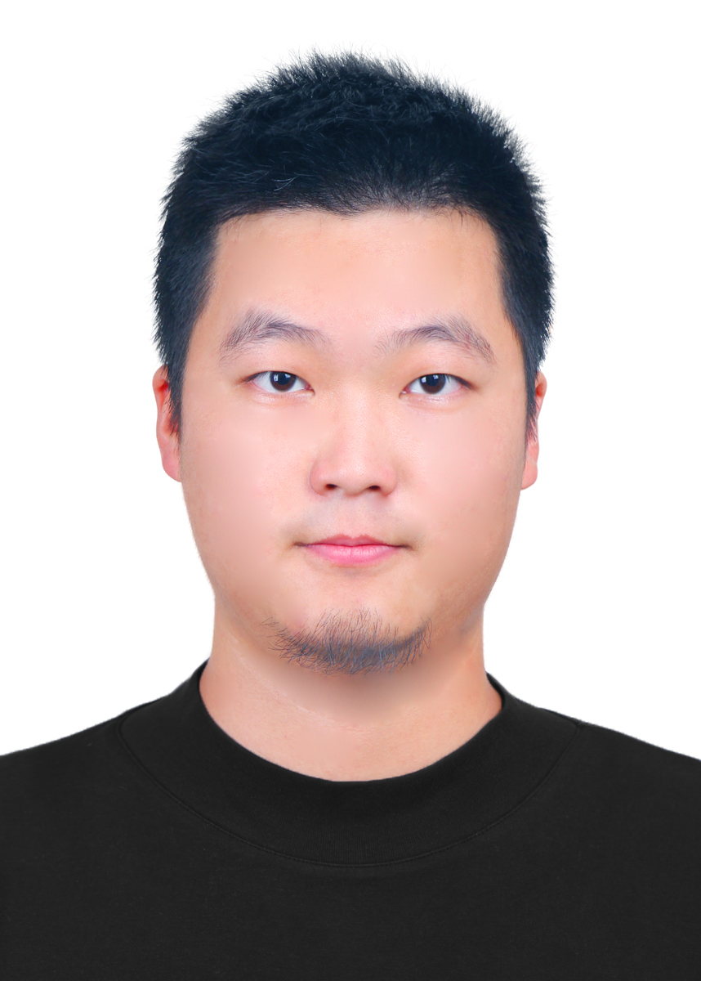
胡 楷
男 | 湖北武汉 | 中共党员 | 23岁(2003年06月) | 硕士1年级在读
：(+86)183-7218-2131 ：365157138@qq.com
主要研究方向：人工智能及大模型安全 GitHub：https://github.com/wushirenhk
期望城市：武汉 | 实习时间：6个月，可立即到岗
教育背景
武汉大学(985) 电子信息专业(推免) 硕士 2025.09-2027.06
中国海洋大学 (985) 智能科学与技术专业(排名2/45|前5%) 本科 2021.09-2025.06
项目经历
DeepSeek-LLM-7B-Chat医疗领域LoRA微调 项目负责人 2025.09-2025.11
基于DeepSeek-7B-Chat大模型，通过LoRA轻量化微调技术，定制适配医疗领域的多轮对话与开放式交互场景，优化模型在医疗问答场景下的回复效果。
- 开发工具：Python、PyTorch、Transformers、PEFT、ModelScope
- 使用技术：LoRA、LLM微调、多轮对话建模、模型权重合并数据增广，具体如下：
1. 数据预处理：清洗并标准化医疗多轮对话数据集，适配大模型微调格式；2. 模型微调：分别针对医疗多轮对话、开放式交互场景设计LoRA微调策略，优化模型医疗问答能力；3. 模型融合：合并LoRA微调权重与基座模型，生成可独立部署的完整模型；4. 效果验证：搭建推理流程，测试模型医疗对话回复的准确率与合理性，准确率达91.2%；5. 部署适配：封装ModelScope模型加载方法，简化模型调用。
Learn Claude Code轻量级多智能体系统构建 项目负责人 2025.12-2026.03
从0到1构建类Claude Code轻量级智能体系统，逐步实现从单智能体交互到多智能体自主协作的完整流程。
- 开发工具：Python、LLM API、bash、JSONL
- 针对上下文溢出、大任务低效、多智能体协作混乱等难点，优化智能体系统的全流程构建：
1. 利用三层上下文压缩策略，解决了长会话场景下上下文容量限制问题，支撑无限会话能力；
2. 利用任务拆分+后台线程异步执行，解决了大任务处理低效与流程阻塞问题，提升智能体持续思考能力；3. 利用JSONL异步通信协议+任务自主认领+目录隔离，解决了多智能体协作混乱与任务冲突问题。
论文
DG-DA: A Dual Gradient Attack on Knowledge Distillation of LLMs (CCF-A ICML在投) 第一作者主导提出针对大语言模型LLM知识蒸馏的双梯度攻击方法DG-DA，通过双梯度扰动机制对教师模型输出分布进行任务差异化扰动，在保障学生模型主流NLP任务性能的同时，显著破坏对齐任务的知识迁移。设计一阶近似与课程自适应策略降低计算开销、提升攻击隐蔽性，经多数据集与模型验证，攻击效果显著且具备强迁移性。
Physical Prompt Injection Attacks on Large Vision–Language Models (CCF-A TDSC在投) 共同第一作者提出首个面向VLM的黑盒物理提示注入攻击PPIA，通过筛选有效视觉提示+时空注意力引导的环境化部署实现攻击。在10款主流模型的仿真与真实物理实验中攻击成功率达98%，多物理条件下鲁棒性优异。
专业技能
计算机基础：熟练掌握计算机数据结构，了解操作系统，熟练使用 Linux，具备Linux下AI开发部署实际经验；
编程语言：熟练掌握Python，熟悉C++/C，具备高性能AI基础设施开发与性能优化能力；
AI 框架与技术：熟悉PyTorch、TensorFlow、CUDA加速、LangChain等AI框架与工具，熟悉大模型API调用，具备大模型蒸馏、微调经验及Prompt筛选与优化经验。
其他
英语水平：CET-6：580 学生工作：任研究生党支部副支书；曾任计算机类5班班长、职业发展委员
荣誉奖项：“华为杯”中国研究生数学建模竞赛国家级二等奖、全国大学生机器人大赛RoboMaster国家级一等奖、国家奖学金(前1%)、全国大学生数学建模竞赛省级一等奖、武汉大学研究生优秀新生一等奖学金等

